Arquitectura de Software
Chatbot TI – Pase a Producción (Docker + FastAPI + OpenAI + iTop + SMTP)

Control de Versiones
Fecha | Versión | Descripción | Req. | Autor (Responsable)
28/01/2026 | 1.0 | Elaboración del documento (Chatbot TI) – pase a producción | C-[POR DEFINIR] | Gestión Estratégica / COE Data
[POR DEFINIR] | 1.1 | Ajustes por revisión de Arquitectura / Seguridad TI | C-[POR DEFINIR] | [POR DEFINIR]
[POR DEFINIR] | 1.2 | Actualización por cambios de despliegue / infraestructura | C-[POR DEFINIR] | [POR DEFINIR]

\\hermes.com.pe\appinternas\Version\AI\Entregables Metodología\Metodología de Sistemas\Metodologia v6

[EL DOCUMENTO NO SE IMPRIME, SUS APROBACIONES SON SOLO POR CORREO. Dicho correo debe viajar junto con el presente documento.]

INDICE
1. Objetivo 3
2. Definiciones, Acrónimos y Abreviaturas 3
3. Configuración General 3
4. Vista de Procesos 4
5. Vista de Desarrollo 4
5.1. Diagrama de Componentes 5
6. Vista de Despliegue 7
6.1. Diagrama de Despliegue 7
6.2. Esquema físico de la solución 8
6.3. Instalaciones por nodo 9

1. Objetivo
Documentar la arquitectura de la solución “Chatbot TI” para soporte tecnológico, incluyendo componentes, integraciones, persistencia, consideraciones de seguridad, conectividad y despliegue en Producción (Docker).

2. Definiciones, Acrónimos y Abreviaturas
• Chatbot TI API: Servicio backend construido con FastAPI (Python 3.11) que expone endpoints para atención y gestión de tickets.
• OpenAI Assistants API: Servicio de IA consumido por HTTPS (443) para generación de respuestas y extracción de incidentes.
• iTop: Plataforma ITSM para creación/consulta de tickets tipo UserRequest mediante Webservices REST.
• SMTP: Servicio de correo corporativo para notificaciones de tickets al usuario y/o Helpdesk.
• SQLite: Base de datos embebida para trazabilidad de sesiones y mensajes (persistida en volumen Docker).
• Docker / Docker Compose: Tecnología de contenedores utilizada para empaquetar y desplegar el servicio.

3. Configuración General

3.1. Evaluación Capacidad
Item | Elemento de Producción  Evaluado | Recurso | Capacidad Requerida | Vigencia de Capacidad
1 | SRVCHATBOTTI-PROD [POR DEFINIR] | DISCO | 20 GB + volumen db-data | 1 año
2 | SRVCHATBOTTI-PROD [POR DEFINIR] | RAM | 4–8 GB | 1 año
3 | SRVCHATBOTTI-PROD [POR DEFINIR] | CPU | 2–4 vCPU | 1 año

3.2. Monitoreo y Alertas
Requerido: SI (X) NO ( )
Monitoreo mínimo recomendado:
• Disponibilidad del servicio (puerto 8000 o endpoint HTTP publicado).
• Estado del contenedor (running/restart loops).
• Consumo CPU/RAM del host.
• Espacio en disco del host y del volumen db-data.
• Errores de integración (OpenAI / iTop / SMTP) en logs.

3.3. Alta Disponibilidad
Horario disponibilidad: | [POR DEFINIR]
Replicación en Contingencia: [Si/No] | No (sujeto a evaluación)

3.4. Backup Automático
Backup Job | Frecuencia | Programación | Marcar x
Backup volumen Docker db-data (chatbot.db) | Daily | 00 horas | X
Backup configuración despliegue (.env + docker-compose.yml) | Weekly | Sábado 02:00 | X

4. Vista de Procesos
Flujo de atención:
1) El usuario realiza una consulta desde el canal definido (UI web interna o consumo API).
2) El servicio FastAPI consolida mensajes (coalescing), mantiene contexto por sesión y registra trazabilidad.
3) Se consulta OpenAI Assistants API para generar respuesta.
4) Si se detecta incidente, se puede generar ticket iTop (UserRequest) y enviar notificación por correo.
5) Se persiste la conversación en SQLite para auditoría y soporte.

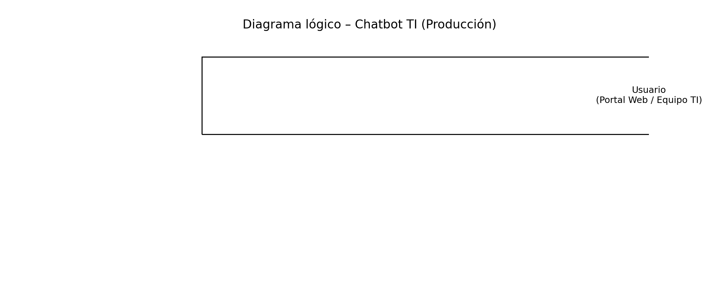

5. Vista de Desarrollo
Lenguaje: Python 3.11 (imagen base python:3.11-slim-bookworm).
Framework: FastAPI + Uvicorn.
Persistencia: SQLite (archivo /app/data/chatbot.db).
Integraciones: OpenAI (Assistants API), iTop (REST v1.3), SMTP corporativo (STARTTLS).
Ejecución: contenedor ejecuta `python app_openai.py` y expone el puerto 8000.

5.1. Diagrama de Componentes
Componentes principales:
• `app_openai.py`: API, sesiones, endpoints, persistencia y orquestación de integraciones.
• `openai_utils.py`: comunicación con OpenAI, reutilización de threads por sesión, extracción de incidentes.
• `itop_client.py`: creación/consulta de tickets en iTop.
• `email_utils.py`: envío de notificaciones por SMTP.
• `chatbot.db`: historial de sesiones y mensajes.

6. Vista de Despliegue

6.1. Diagrama de Despliegue

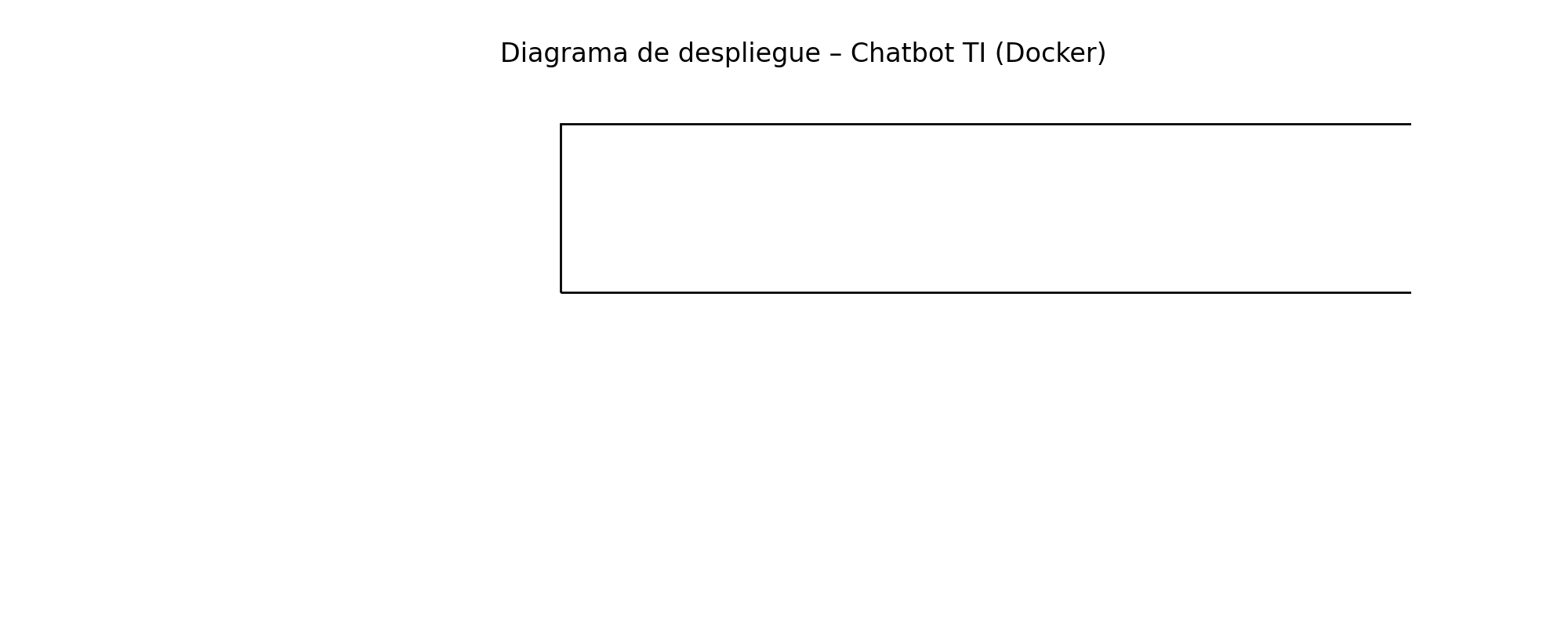

6.2. Esquema físico de la solución
El despliegue se realiza en un servidor Linux de Producción con Docker Engine y Docker Compose.
Servicios:
• `chatbot_ti_api`: contenedor que ejecuta la API (puerto 8000).
Persistencia:
• Volumen `db-data` montado en `/app/data` para almacenar `chatbot.db`.
Configuración:
• Variables de entorno desde archivo `.env` (OPENAI_API_KEY, ASSISTANT_ID, SMTP, iTop, etc.).
Salida (egress):
• HTTPS 443 hacia OpenAI.
• SMTP 587 (STARTTLS) hacia mail corporativo.
• HTTP/HTTPS hacia iTop según URL corporativa.

6.3. Instalaciones por nodo
Nodo | Descripción | Software base y complementario instalado | Componentes del sistema instalado | Requisitos de conectividad
Servidor Linux – Nodo PROD | Hospeda el servicio Chatbot TI en contenedor Docker. | - Linux (RHEL/CentOS/Oracle Linux) [POR DEFINIR]  - Docker Engine  - Docker Compose  - Acceso a Registry (si aplica) | - Container: chatbot_ti_api  - Volumen: db-data (/app/data/chatbot.db)  - Archivos: docker-compose.yml, Dockerfile.api, requirements.txt, código fuente | - Protocolo TCP/IP  - Inbound: TCP 8000 (según publicación interna)  - Outbound: HTTPS 443 (OpenAI)  - Outbound: SMTP 587 STARTTLS  - Outbound: iTop (según URL/puerto)
PC – Usuario / Equipo TI | Accede al servicio para consultas y validación. | - Navegador Chrome/Edge actualizado  - Acceso a red interna | - | - Protocolo TCP/IP  - Acceso HTTP/HTTPS a endpoint publicado (8000 o reverse proxy)

